Eiffage sceglie i dumper Volvo con trasmissioni Allison
Per realizzare lavori di sbancamento e grandi opere, Eiffage ha scelto il dumper più grande del mondo, il Volvo A60H, equipaggiato con le trasmissioni completamente automatiche Allison.
Parigi, Francia - I lavori di movimento terra e le grandi opere infrastrutturali richiedono mezzi in grado di trasportare carichi molto elevati, in condizioni di guida molto difficili e con tempi di lavoro prolungati. I dumper Volvo A60H, dotati di trasmissione automatica Allison, sono ideali per questo tipo di operazioni.
Il Gruppo Eiffage finanzia, progetta e costruisce edifici, siti e infrastrutture in Francia e nel mondo. Presente in 50 paesi, conta 65.000 dipendenti e gestisce 100.000 progetti l'anno.
"Per i nostri lavori di movimento terra e le grandi opere edili, i dumper A60H - dotati di trasmissioni automatiche Allison - ci permettono di trasportare ben 55 tonnellate di carico. Nel cassone da 34 mc possiamo caricare 4 benne da 9 mc. Tantissimo se si pensa che negli altri mezzi più piccoli riusciamo a caricarne solo 3! Questo ci permette di essere più efficienti", dice Alain Bertoni, Responsabile del parco mezzi di Eiffage Génie Civil - Settore Infrastrutture.
Grazie al carico utile e alla trasmissione, questi veicoli beneficiano di una produttività eccezionale. Questa viene misurata con precisione grazie alla telematica e alla bilancia integrata. In queste condizioni d'uso, solo grazie alla combinazione del motore Volvo D16J (16 litri, 669 CV/492 kW) con la trasmissione Allison 6630ORS, è possibile trasportare 55 tonnellate di carico.
Oltre alla produttività, questi dumper dicono la loro anche in fatto di efficienza energetica, accuratamente misurata dalla telematica di bordo. Efficienza energetica a cui contribuisce la trasmissione Allison, ideale in queste condizioni d'uso, con carichi così pesanti e su terreni difficili. Infatti l’Allison fornisce alle ruote una potenza progressiva e continua, senza alcuna perdita di potenza durante i cambi marcia.
Con le trasmissioni automatiche Allison, i Volvo A60H sono facili da utilizzare e da manovrare e possono accedere anche alle zone più difficili. Grazie a questi nuovi mezzi, il Gruppo Eiffage è pronto ad affrontare le sfide dei suoi clienti in Francia e nel mondo.

Allison Transmission

Allison Transmission Inc. (Allison) è leader mondiale nel settore delle trasmissioni automatiche per veicoli commerciali medi e pesanti. I prodotti Allison sono utilizzati in tutto il mondo in diversi segmenti di mercato inclusi autobus, raccolta rifiuti, antincendio, movimento terra, distribuzione, difesa militare e altre applicazioni speciali. Fondata nel 1915, Allison ha la sede principale a Indianapolis (Indiana, USA) e un organico di circa 2900 dipendenti in tutto il mondo. Con una presenza globale in 80 paesi, Allison ha sedi dislocate nei Paesi Bassi, in Cina e in Brasile e stabilimenti produttivi negli Stati Uniti, in Ungheria e in India. La rete mondiale di Allison conta circa 1400 distributori e concessionari. Per maggiori informazioni, visitate il sito web: www.allisontransmission.com.

Contatti
Susanna Laino Miranda Jansen
Alarcón & Harris Allison Transmission Europe
susanna.laino@alarconyharris.com miranda.jansen@allisontransmission.com
+39 389-4746376 +31 78-6422 174
Avda. Ramón y Cajal, 27 Baanhoek 118
Madrid – Spagna Sliedrecht, The Netherlands

Immagini
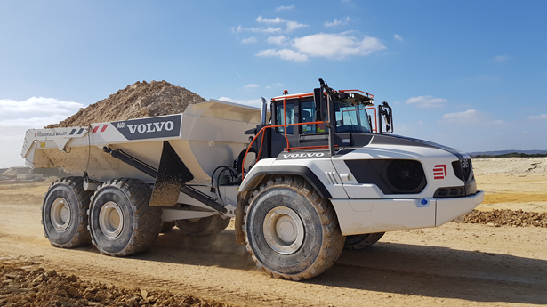  © EIFFAGE | I dumper Volvo A60H, allestiti con trasmissioni completamente automatiche Allison, sono perfetti per il movimento terra e le grandi opere, che necessitano di mezzi in grado di trasportare carichi pesanti, su terreni impervi e con tempi di lavoro prolungati.
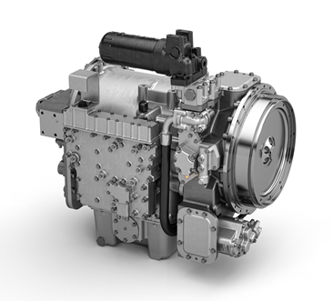  © ALLISON TRANSMISSION | In condizioni di lavoro estreme, il convertitore di coppia della trasmissione Allison moltiplica la coppia motore, fornendo maggiore potenza quando necessaria.

